РЕСПУБЛИКА ТАТАРСТАН  СОВЕТ  БУИНСКОГО  МУНИЦИПАЛЬНОГО РАЙОНА | 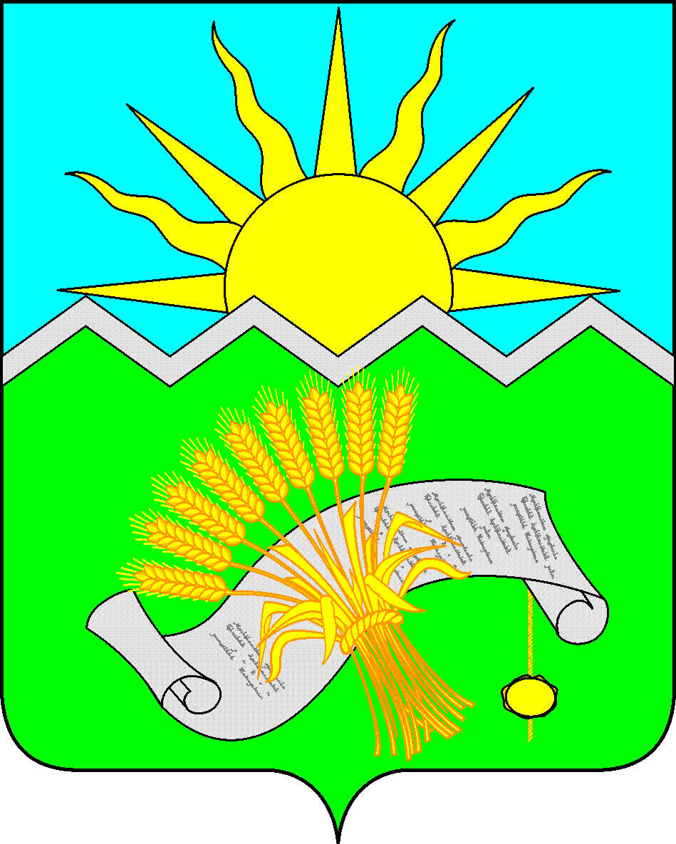 |  | ТАТАРСТАН РЕСПУБЛИКАСЫ  БУА  МУНИЦИПАЛЬ РАЙОНЫ  СОВЕТЫ
РЕШЕНИЕ  г. Буинск  30 декабрь 2020 ел |  | КАРАР  № 5-6
Авыл хуҗалыгы җирләрен хосусыйлаштыру
вакытына билгеләнгән, гражданнар милкенә
җир кишәрлекләрен түләүсез тапшыруның
уртача район нормасы турында

Крестьян (фермер) хуҗалыгы тарафыннан аның эшчәнлеген дәүләт милкендәге яисә муниципаль милектәге җирләрдән гамәлгә ашыру өчен милек буларак бирелә торган җир кишәрлекләренең иң чик минималь күләмен билгеләү максатларында Татарстан Республикасы Җир кодексының 34 статьясындагы 1 пункты нигезендә һәм Татарстан Республикасы Җир кодексының 40 статьясындагы 2 пункты нигезендә, авыл хуҗалыгы билгеләнешендәге җирләрдән төзелә торган яңа җир кишәрлегенең минималь күләме, авыл хуҗалыгы җирләрен Буа районының авыл хуҗалыгы предприятиеләре чикләрендә гражданнарның милкенә түләүсез тапшыру йомгаклары нигезендә, Россия Федерациясе Президентының «Гражданнар милкенә җир кишәрлекләрен түләүсез тапшыру нормасын билгеләү тәртибе турында» 1992 елның 02 мартындагы 213 номерлы Указы Һәм РСФСРның җир реформасы һәм крестьян (фермер) хуҗалыкларына ярдәм итү буенча 1992 елның10 гыйнварындагы 3-15/51 номерлы хаты нигезендә ТР Буа муниципаль район Советы

КАРАР КАБУЛ ИТТЕ:

1. Авыл хуҗалыгы җирләрен хосусыйлаштыру вакытына билгеләнгән гражданнар милкенә җир кишәрлекләрен түләүсез тапшыруның уртача район нормасын 3,3 гектар күләмендә расларга.
2. Әлеге карар рәсми басылып чыккан көненнән үз көченә керә.
3. Әлеге карарны «Байрак», «Знамя» газетасында бастырып чыгарырга һәм Буа муниципаль районының рәсми сайтында һәм Татарстан Республикасының хокукый мәгълүмат рәсми порталында урнаштырырга.
4. Әлеге карарның үтәлешен тикшереп торуны законлылык, хокук тәртибе һәм җирле үзидарә мәсьәләләре буенча даими комиссиягә йөкләргә.

Буа муниципаль районы башлыгы,
Совет рәисе Р.Р. Камартдинов

